 | ИСПОЛНИТЕЛЬНЫЙ КОМИТЕТ МАМАДЫШСКОГО  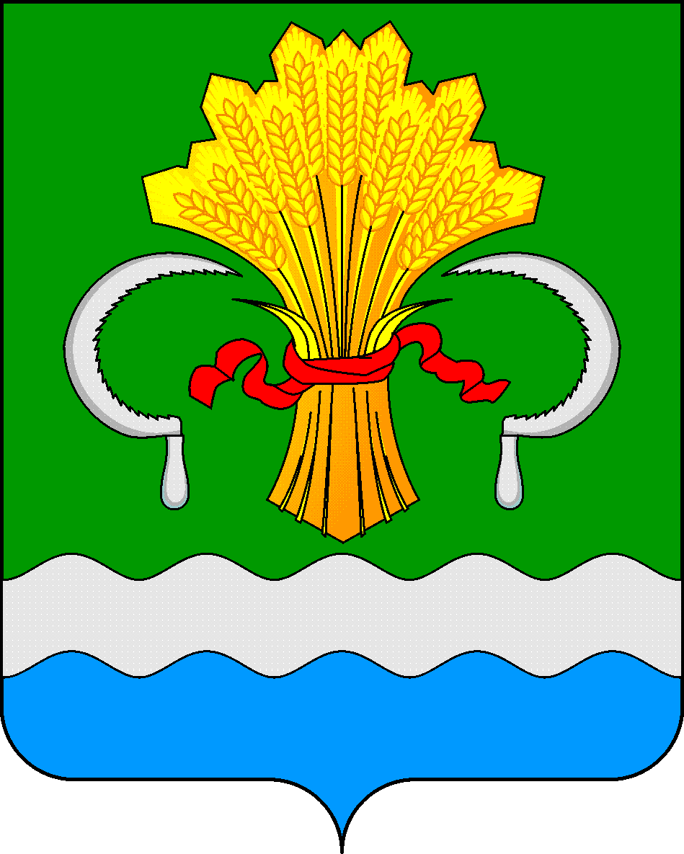  МУНИЦИПАЛЬНОГО РАЙОНА  РЕСПУБЛИКИ ТАТАРСТАН  ул.М.Джалиля, д.23/33, г. Мамадыш,  Республика Татарстан, 422190 |  | ТАТАРСТАН РЕСПУБЛИКАСЫНЫҢ  МАМАДЫШ МУНИЦИПАЛЬ  РАЙОНЫНЫҢ БАШКАРМА КОМИТЕТЫ  М.Җәлил ур, 23/33 й., Мамадыш ш.,  Татарстан Республикасы, 422190
 | Тел.: (85563) 3-15-00, 3-31-00, факс 3-22-21, e-mail: mamadysh.ikrayona@tatar.ru, www.mamadysh.tatarstan.ru
 | Постановление  № 398 |  | Карар  от «29» 06 2018 г.

19.01.2018нче елгы 20нче сан астындагы
“2018нче елгы торак-коммуналь хезмәтләргә
тарифлар билгеләү” турында
Татарстан Республикасының Мамадыш
районы Башкарма комитеты карарына
үзгәрешләр кертү турында

Россия Федерациясенең Торак Кодексы, 06.10.2003нче елгы “Россия Федерациясендә җирле үзидарә эшен оештыру принциплары турындагы» 131нче сан астындагы Федераль Закон нигезендә Татарстан Республикасының Мамадыш
районы Башкарма комитеты түбәндәге карар чыгара:
1. 19.01.2018нче елгы 20нче сан астындагы “2018нче елгы торак-коммуналь хезмәтләргә тарифлар билгеләү” турында Татарстан Республикасының Мамадыш
районы Башкарма комитеты карарына үзгәрешләр кертергә һәм аларны 1 нче санлы өстәмәдә тасвирларга:

Күрсәтелүче хезмәтнең исеме | Түләү алынучы үлчәү берәмлеге | Бер төр хезмәткә алынучы түләү тарифы, сумнарда
Торак фонды белән идарә итү | Гомуми яшәү мәйданының бер кв.м. | 2,42
Йорт яны территориясен җыештыру | Гомуми яшәү мәйданының бер кв.м. | 1,98
Торак биналарны ремонтлау һәм йорт яны территориясен көндәлек төзекләндерү | Гомуми яшәү мәйданының бер кв.м. | 2,09
Техник хезмәт күрсәтү һәм йорт эчендәге санитар-техник челтәрләрне ремонтлау | Гомуми яшәү мәйданының бер кв.м. | 1,06
Җылыту системасын ремонтлау һәм техник хезмәт күрсәтү | Гомуми яшәү мәйданының бер кв.м. | 0,59
Газ белән тәэмин итү челтәрен ремонтлау һәм техник хезмәт күрсәтү | Гомуми яшәү мәйданының бер кв.м. | 0,22
Электр энергиясе белән тәэмин итү челтәрен ремонтлау һәм техник хезмәт күрсәтү | Гомуми яшәү мәйданының бер кв.м. | 0,91
ГВС һәм җылылык энергиясен хисаплау җайланмаларына техник хезмәт күрсәтү | Гомуми яшәү мәйданының бер кв.м. | 0,85
Гомуми кулланылышта булган территорияне җыештыру | Гомуми яшәү мәйданының бер кв.м. | 2,69

2. Әлеге карарны “Нократ” (“Вятка”) район газетасына һәм Татарстан Республикасы Мамадыш муниципаль районының рәсми сайтына басмага бирергә.
3. Әлеге карарның үтәлешен үз контролемә алам.

Җитәкче И.М.Дәрҗеманов

